苗栗縣通霄國中辦理108年度上半年防災演練成果照片
- 辦理時間:108.5.08
- 辦理地點:通霄國中
- 辦理人數:約200人
- 成果照片

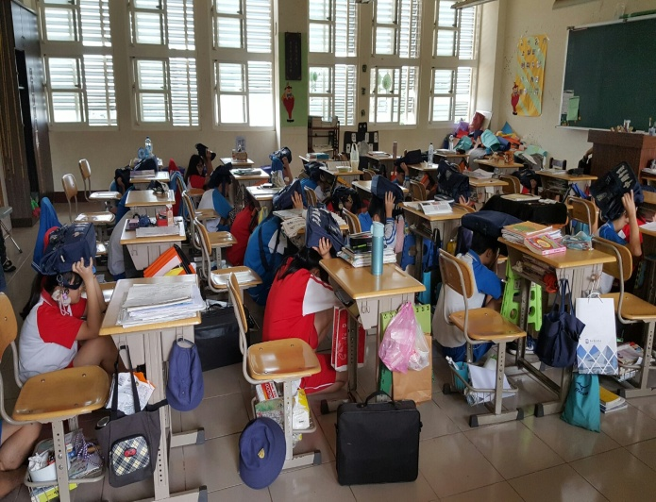 | 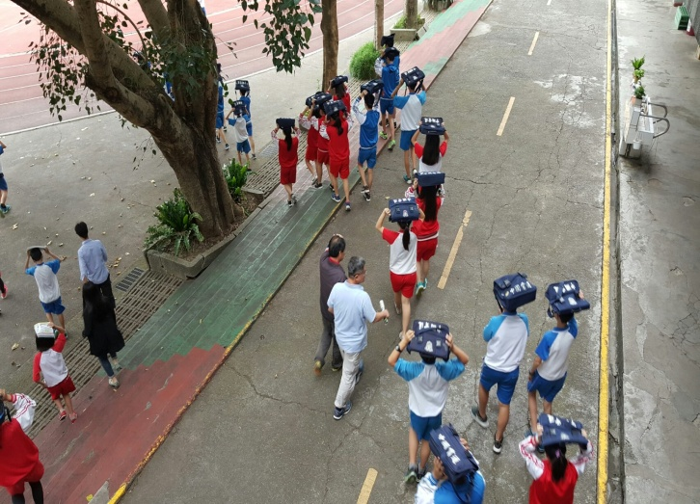
教室內用書包遮蔽並躲桌下 | 地震停歇後用書包遮蔽頭部往空曠地避震
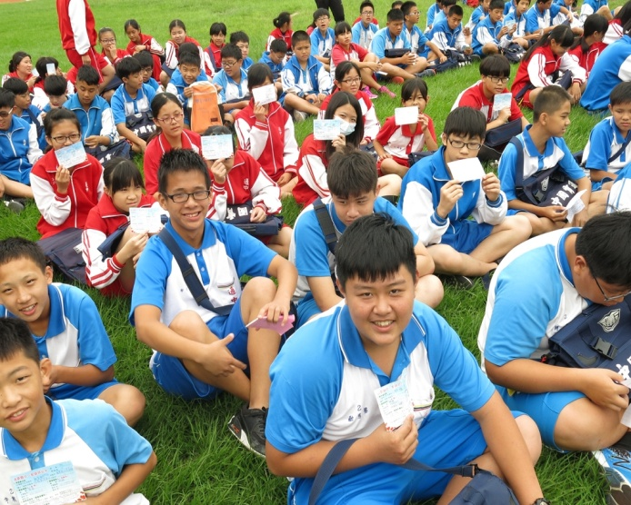 | 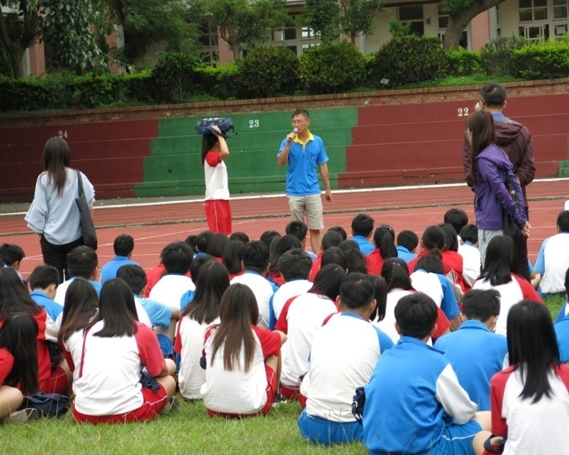
學生防災卡檢查 | 正確遮蔽動作講解

